Министерство науки и высшего образования Российской Федерации Федеральное государственное бюджетное образовательное учреждение   
высшего образования

ТОМСКИЙ ГОСУДАРСТВЕННЫЙ УНИВЕРСИТЕТ СИСТЕМ УПРАВЛЕНИЯ И РАДИОЭЛЕКТРОНИКИ (ТУСУР)

Кафедра компьютерных систем в управлении и проектировании (КСУП)

**РАЗРАБОТКА БИЗНЕС-ЛОГИКИ ПРИЛОЖЕНИЯ**

Отчет по лабораторной работе   
по дисциплине «Новые технологии в программировании»

Студент гр. 588-2

_________ А.Д. Целицкий

« » 20__

Руководитель

доцент кафедры КСУП

_________ А.Е. Горяинов  
 « » 20__

Томск 2022

# ЛАБОРАТОРНАЯ РАБОТА №2

Разработка бизнес-логики приложения

# Цель работы

Целью данной лабораторной работы является изучение типовых требований, предъявляемых к бизнес-логике приложения, а также получение умений по разработке логики приложения с обеспечением данных требований.

# Постановка задачи

1. Изучить требования и процесс разработки логики приложения.
2. Повторить синтаксис языка C# для разработки объектно-ориентированных программ.
3. Разработать классы, необходимые для работы логики приложения.
4. Обеспечить целостность данных классов с помощью свойств и механизма генерации исключений.

# Ход выполнения работы

UML-диаграмма классов разработанного проекта бизнес-логики NoteApp с пояснением назначения созданных классов в виде текстовых комментариев представлена на рисунке 1.

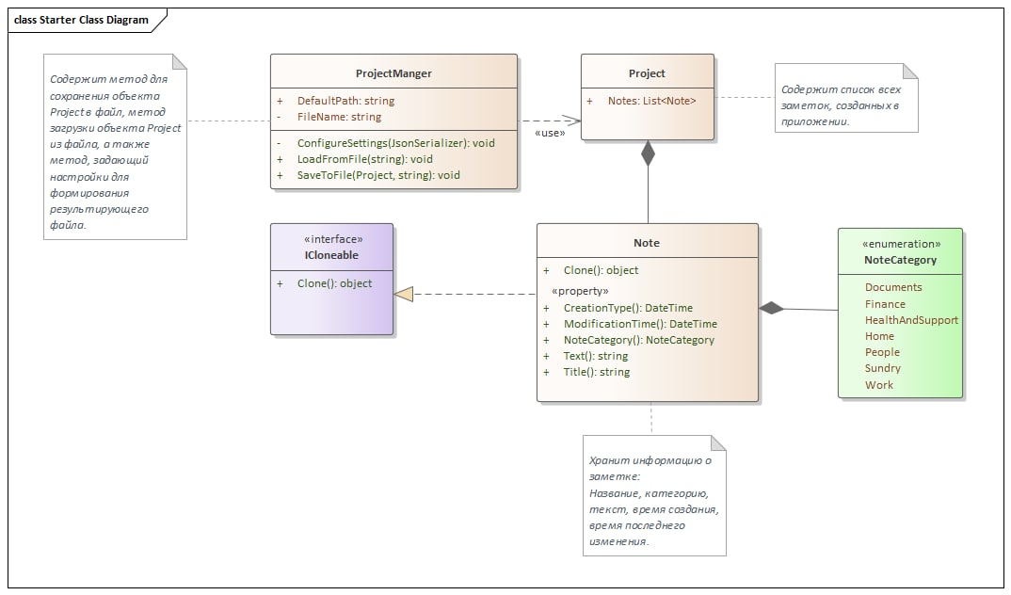

Рисунок 1 – UML-диаграмма классов проекта бизнес-логики приложения

На рисунке 2 приведен пример исходного кода, демонстрирующий создание и инициализацию экземпляров каждого класса программы, а также вызов их методов.

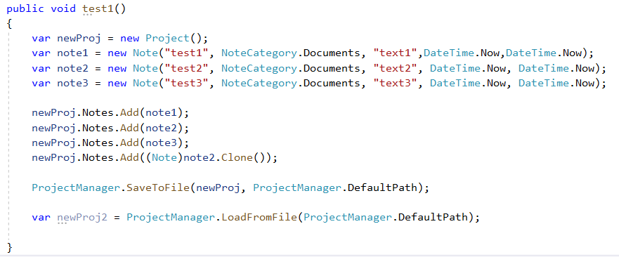

Рисунок 2 – Скриншот примера исходного кода для проверки работы проекта бизнес-логики

Текущая история коммитов ветки develop приведена на рисунке 4.

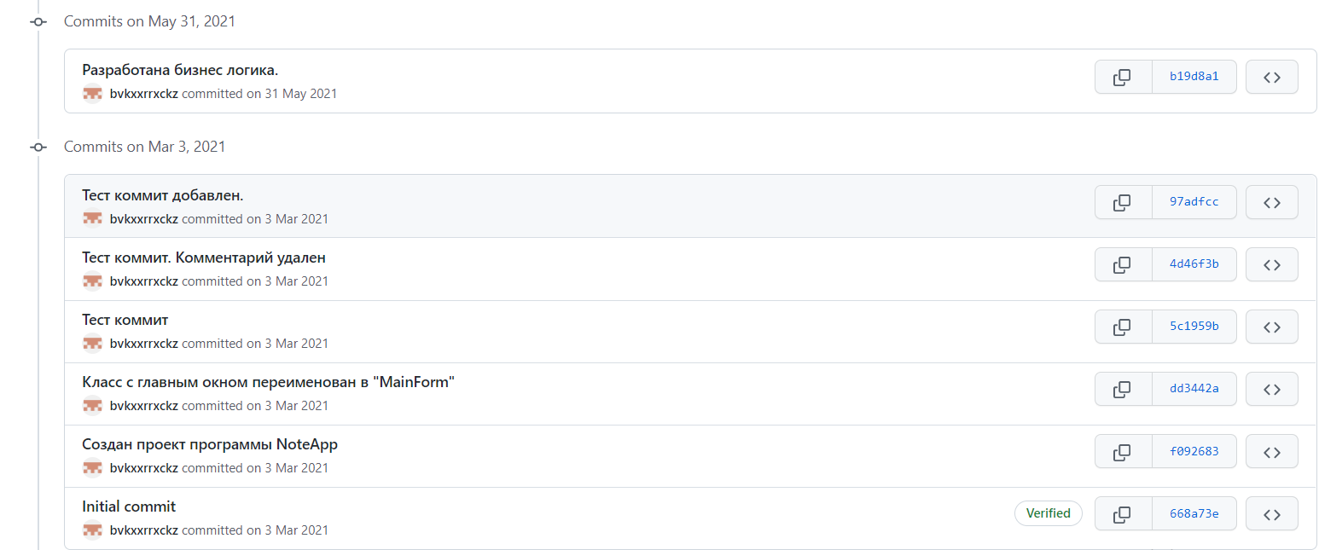

Рисунок 4 – Скриншот текущей истории коммитов ветки develop

# Вывод

В данной лабораторной работе изучены типовые требования, предъявляемые к бизнес-логике приложения, а также получены умения по разработке логики приложения с обеспечением данных требований.